密码学原理作业报告

作业1：古典密码体制的实践与分析
一、实验目的
1．掌握古典移位密码的使用及破解方法。
2．了解严格现代密码学方法的必要性。
3．了解古典密码机制连COA攻击都无法抵挡，密码学是一门高智商的学科，未经安全性证明的简单设计往往可以被破解。
二、实验内容
- 弗吉尼亚密码加密解密算法；
1. 重复扩展密钥，使其长度和明文相当
2. 将明文和密钥相同位的字母相加，如果超过z则从a开始
3. 解密时用密文减去密钥对应位字母，如果小于a则从z开始
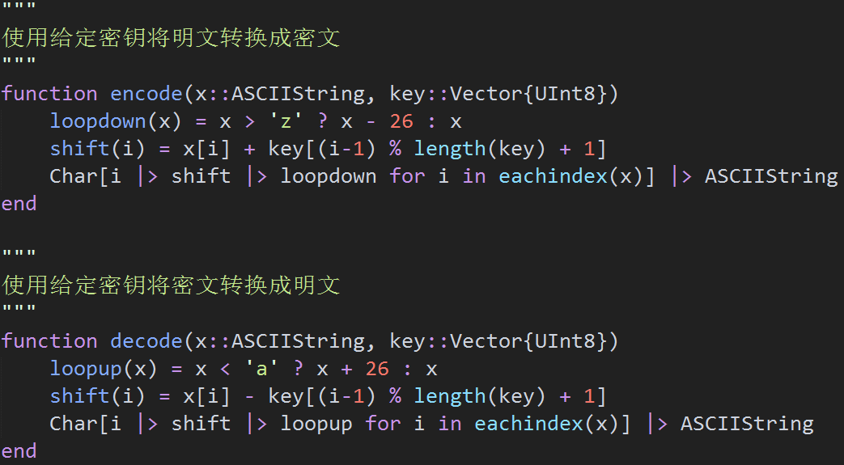
- 重合指数计算算法；
1. 每个n个字母取一位，得到原文的一个子串
2. 计算该子串中各字母出现的频率
3. 计算各字母频率的平方和
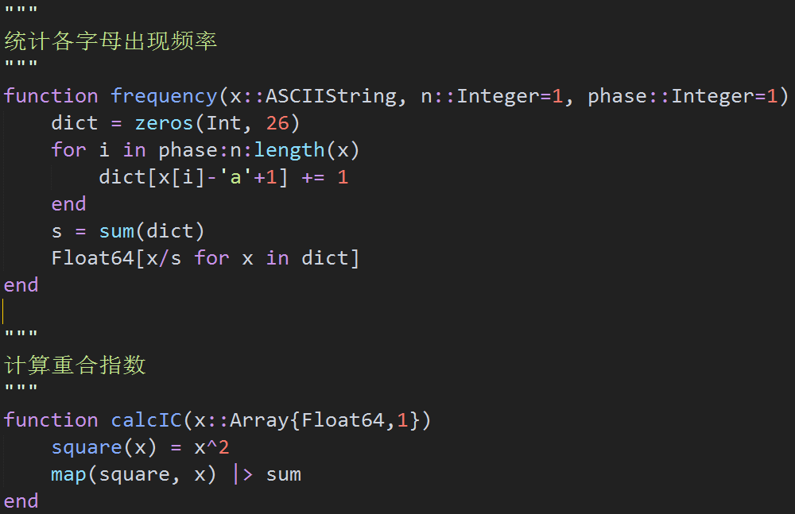
- Kasiski’s 计算方法；
1. 记录重复三元串的最后出现位置
2. 不断读取密文，统计重复三元串距离的频数
3. 将频数最高的3个重复三元串距离取最大公约数
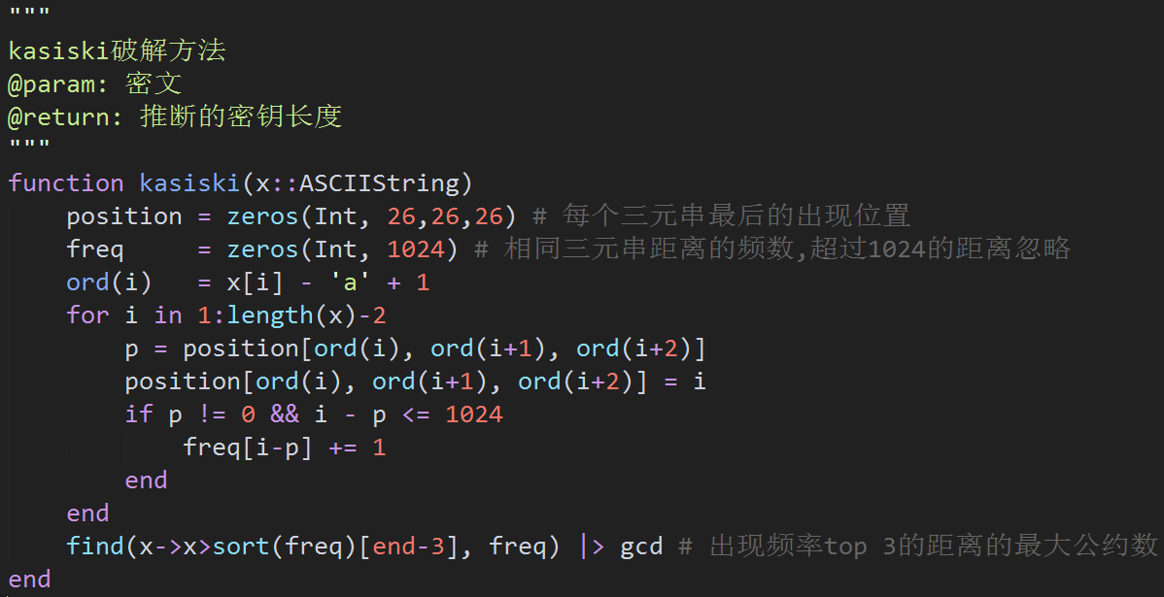
三、实验结果及分析
一、各模块运行情况：
1. 随机生成指定长度密钥:
2. 读取长文本(只显示了开头部分):
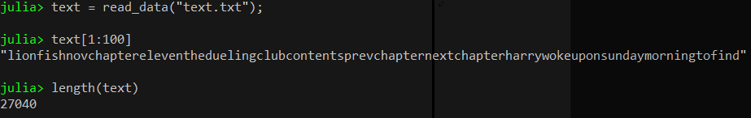
3. 使用指定密钥加密解密(只显示了开头部分):
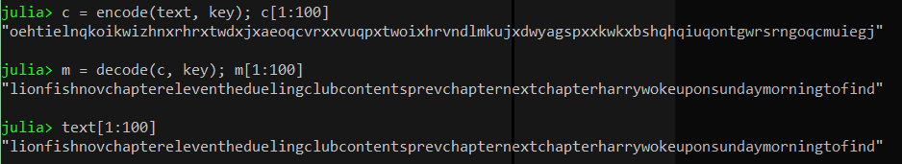
4. 统计频率(上下两图分别为明文和密文的频率):
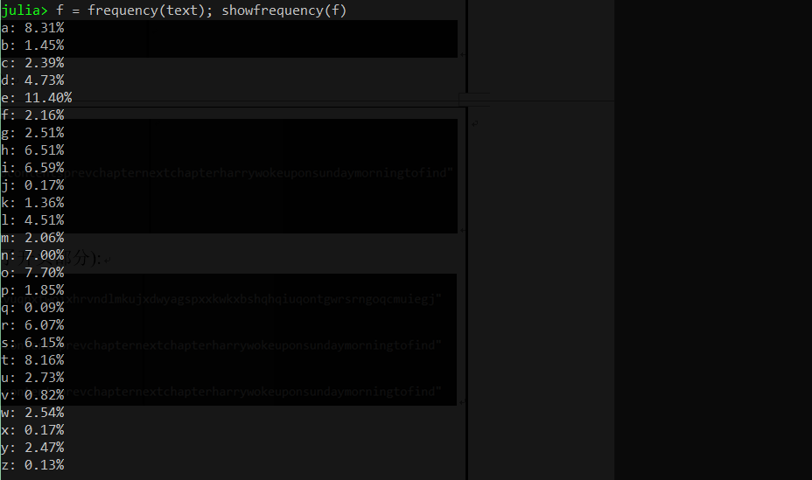
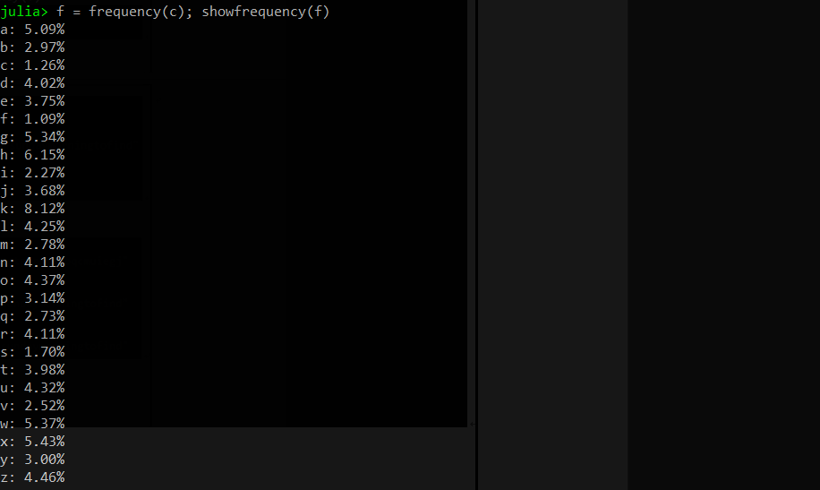
5. 计算重合指数，分别为明文，n=3和n=4时的密文(密文实际密钥长度为4):
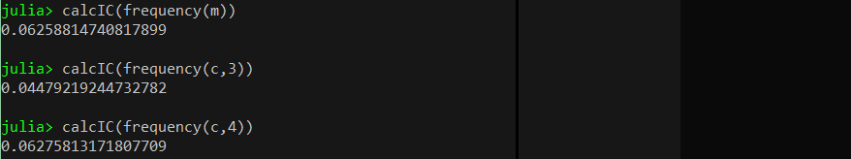
6. 使用kasiski方法推断密钥长度(密钥实际长度为4):
二、实验结果统计
1. 英语明文字母频率统计:
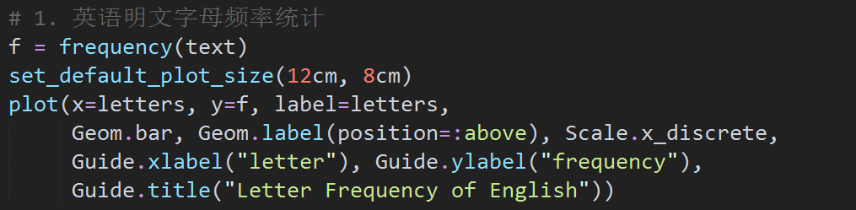
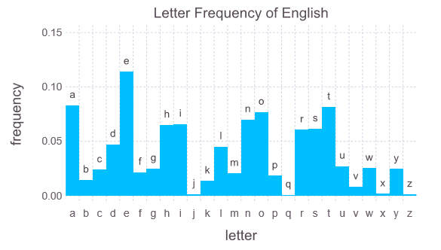
2. 不同密钥得到的密文字母频率统计:
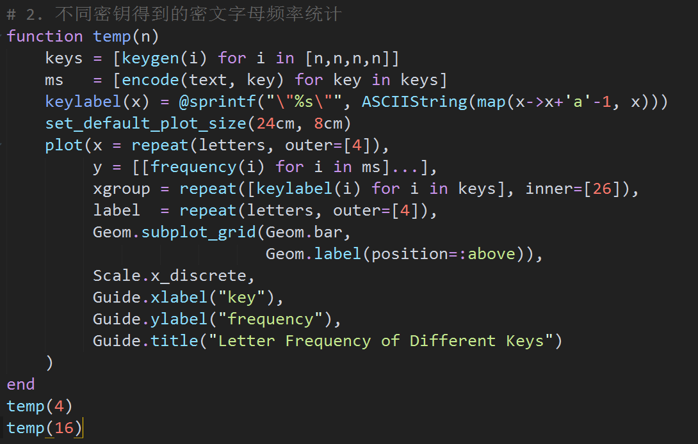
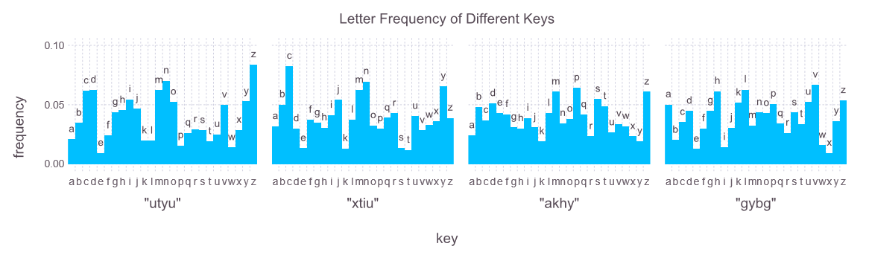
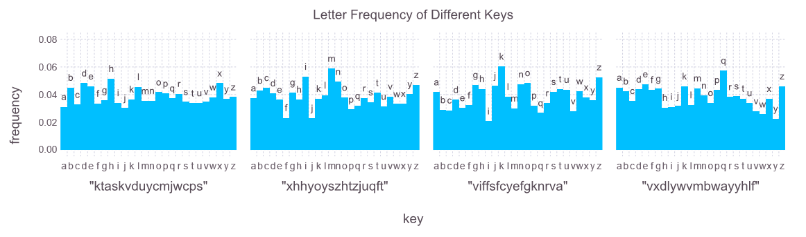
3. 不同密钥长度下的重合指数(附拟合曲线):
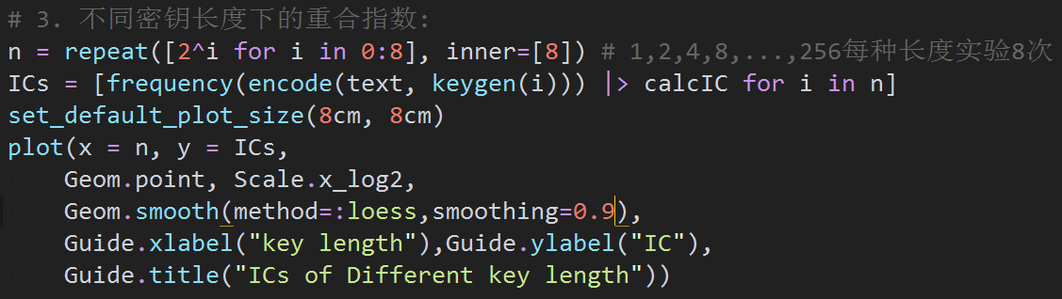
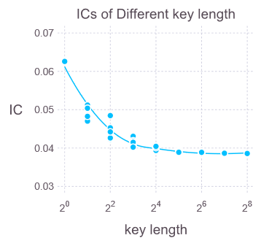
密钥长度为1时的IC和明文相同，约0.065，随着密钥长度增加IC趋于0.038.
4. 不同猜测密钥长度下的重合指数:
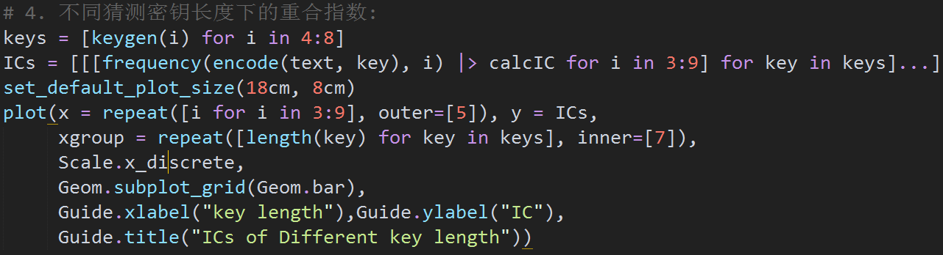
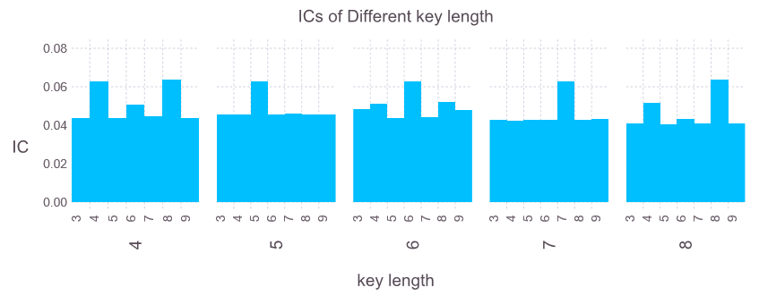
可以看出当猜测密钥长度和实际密钥长度相同或成倍数关系时，IC值明显更接近0.065，而其它时候更接近0.038.
5. 256次随机kasiski攻击:
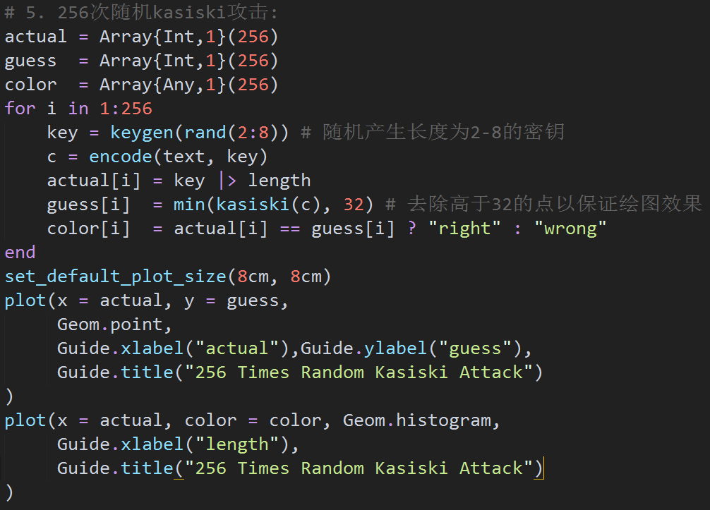
下图是预测值与实际值的描点，由于很多点重合在一起可能会误以为正确率很低.
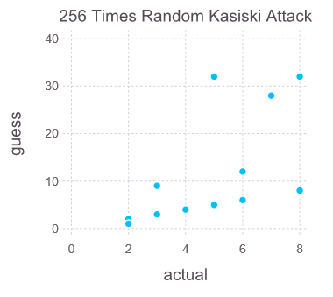
下图是猜测正确率的直方图.
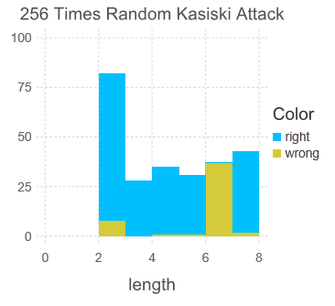
可以发现在n=7的时候kasiski攻击成功率很低，猜测可能和7的质数特性有关，在计算最大公约数的时候容易受到其他合数的干扰; 也可能是使用的文本长度太短，文本中没有足够的距离为7的倍数的重复三元组

